烟台“3.29”巴哈马籍“D”轮搁浅事故调查情况

2007年3月29日0800时，巴哈马籍“D”轮在由龙口港开往新加坡过程中，搁浅于龙口港交通管制区外约2.5海里（37°39.3′N/120°06.7′E）附近水域。4月12日0512时，该轮过驳减载后在拖轮协助下，乘高潮成功脱浅，并于当日1630时靠泊于龙口港13#泊位。该轮因搁浅造成船舶停航约14天，构成大事故。烟台海事局依法的该起事故进行了调查，现将有关情况如下：
一、船舶概况
船名：D 国籍：巴哈马 船籍港：NASSAU
船长：178.43米 船宽：26米 型深：13.8米
总吨位：17944 净吨位：9697
载重吨：27129.20吨 主机功率：6555KW
离港时船舶前、中、后吃水：9.42/9.68/9.94米
载货情况：本航次该轮载运水泥及杂货27000吨
建造时间与地点：2002年 江苏
船舶本航次配员22人，船舶、船员证书齐全有效。
二、气象海况
1、气象情况
烟台专业气象台3月29日0600时预报：小雨夜间转多云南风傍晚转东北风都是6级，中到大浪中到大涌，事故发生时能见度一般，能见距离约1.5海里。
2、潮汐情况（摘自《潮汐表》
龙口港潮汐情况摘自潮汐表3月29日
潮时 |  | 潮高
3月28日 | 2351 | 28
3月29日 | 0853 | 112
3月29日 | 1153 | 35
3月29日 | 2130 | 56
3月30日 | 0121 | 43

3月29日潮时 | 潮高
0500 | 85
0600 | 96
0700 | 104
0800 | 110
0900 | 112
1000 | 107
1100 | 93
3月29日0800时许“D”搁浅时已接近当日高潮潮位
三、事故简要经过
2007年3月29日，“D”轮在龙口港12#泊位装载水泥及汽车等其它杂货共计27000吨，前/中/后吃水分别为9.42米/9.68米/9.94米。
开航前，“D”轮根据龙口港海图水深和浮标配置等航海资料，设计了包括龙口港出港航段在内的计划航线。
0618时“D”轮引航员登轮后，离龙口港12#泊位，开往新加坡。
0730时，“D”轮航行至龙口港二号浮附近水域，航向292°，航速3节，引航员离船。船长调整航向285°，逐渐加车，船速逐渐达到6节。
当时风力较强（西南风6—7级），“D”轮船长感觉船被压向一号锚地，遂决定向前驶离锚地后再调整航向。0744时，该轮调整航向275°，航速约6节。
0800时，“D”轮航行至37°39.3′N/120°06.7′E处，该轮船速骤降为0节，测深仪显示也为0（此前航程中测深仪显示该轮富裕水深5米），船舶发生搁浅，此时“D”轮船首向277.7°。搁浅发生后，船长组织人员对压载舱、油舱及船舶周围进行了检查，未发现异常，该轮还组织人员在船舶四周选择了20个点进行测水，测水点水深从6米到10.6米不等，该轮1-4舱后（共5舱）均呈搁置状态，平稳坐浅。船舶搁浅位置为龙口三类废弃物临时海洋倾废区，底质为港口疏浚作业时所抛淤泥。
四、“D”脱浅经过
3月29日1645时，烟台海事局接到“D”轮船舶代理龙口环洋船舶代理公司该轮发生搁浅事故的报告，立即通过船舶代理公司督促船东尽快采取措施进行脱浅，并要求船方联系拖轮现场监护，防止险情的发生。
4月1日，船东方面联系了三艘拖轮协助该轮脱浅，未能成功。
4月4日，经船东、龙口港方等有关方面共同研究确定了“D”轮脱浅方案：即组织施工作业船在“D”轮周边挖除部分淤泥，再利用拖轮协助脱浅。挖泥作业至4月9日结束。
4月11日船东、港方组织船舶对“D”轮进行减载作业，共减载货物2000吨。
4月12日0512时，“D”轮在拖轮协助下，乘高潮成功脱浅，并于1630时靠泊于龙口港13#泊位。
4月14日“D”轮重新装载所减载货物后离龙口港继航开往新加坡。
四、事故损失情况
“D”轮3月29日0800时发生搁浅至4月12日0512时脱浅，造成船舶停航约15天，根据《水上交通事故统计办法》相关规定，已构成大事故。该轮靠泊后，船东委托ABS进行了船舶检验及水下探摸作业，未发现船体损伤，船舶适航。
五、龙口三类废弃物临时海洋倾废区有关情况
“D”轮搁浅处位于龙口港交通管制区西边线外2.5海里处附近水域，为龙口港三类废弃物临时海洋倾废区所在地。该临时倾废区由海洋局北海分局审批，该临时海洋倾废区中心点坐标为37°39′30″N /120°06′13″E，半径为1KM（中心坐标距龙口港0#浮标3.1海里，方位294°）。
根据调查，该倾废区附近水域海图水深约13.4米，根据调查掌握的情况，该倾废区在2005年初已投入使用。经两年多的使用，该处水深已远小于海图水深（“D”轮发生搁浅后，当日1030时测得右舷1-2舱处最小水深6.0米）。
六、事故原因分析
1、“D”轮对通航环境不熟悉，未按计划航线行驶是发生搁浅事故的直接原因。
该轮对龙口港通航环境不熟悉，在出港前未认真核实计划航路周边水域通航状况，不清楚临时倾废区的位置，在出港后又未按照原制订计划航线航行，延迟转向时间，导致船舶搁浅，是“D”轮搁浅的直接原因。
2、“D”轮搁浅后，未采取积极有效地脱浅措施，是本次事故损失扩大的原因之一。
该轮搁浅事故发生后，对搁浅后果认识不足，未能采取积极措施进行脱浅，而是试图单纯依靠拖轮协助进行脱浅，未能成功后才确定有效地脱浅方案，造成搁浅时间延长，是本次事故损失扩大的原因之一。
3、海洋管理部门在审批倾废区后未及时公告，使用该倾废区的施工作业单位未设置相应灯浮标，是引发本次事故的又一原因。
该废弃物临时倾废区投入使用前，审批单位并未依法进行公布。《海洋倾废管理条例实施办法》规定：一、二、三类倾倒区“商有关部门后，由国家海洋局报国务院批准，国家海洋局公布。”该《办法》虽对临时倾倒区的公布问题未予明确，但临时倾倒区的公布理应参照执行。《航行警通航管理规定》第五条也明确规定划定、改动或撤消抛泥区必须事先向所涉及的海区的区域主管机关申请发布海上航行警告、航行通告。该处倾废区2005年初投入使用，但相关单位一直未申请发布航行警通告。
七、安全管理建议
1、通航环境对船舶航行安全有着至关重要的影响，船舶在进出港口前应认真核实港口相关通航环境情况，根据通航环境制定切实可行的航行计划，并应严格执行计划，确保航行安全。
2、驾驶人员应尽良好的船艺谨慎驾驶船舶，保持正确的了望，严格履行值班职责，要随时注意周围船舶动态和环境变化，以确保船舶安全。
3、海洋主管机关在划定倾废区后，应及时依法发布航行警通告，及时将通航环境变化情况告知船方，确保船舶海上通航安全。

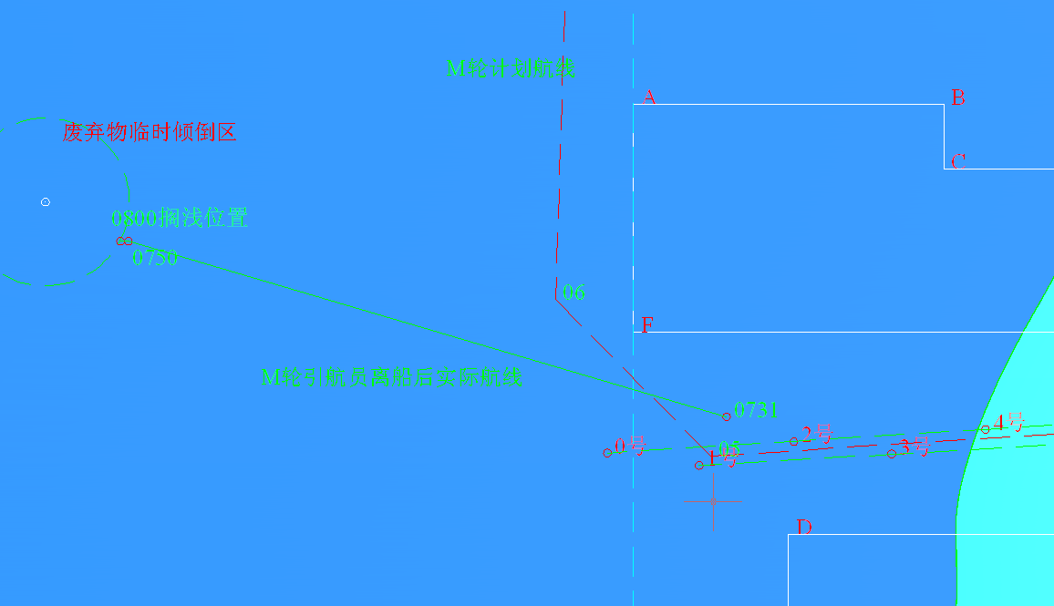
“D”轮搁浅事故示意图

